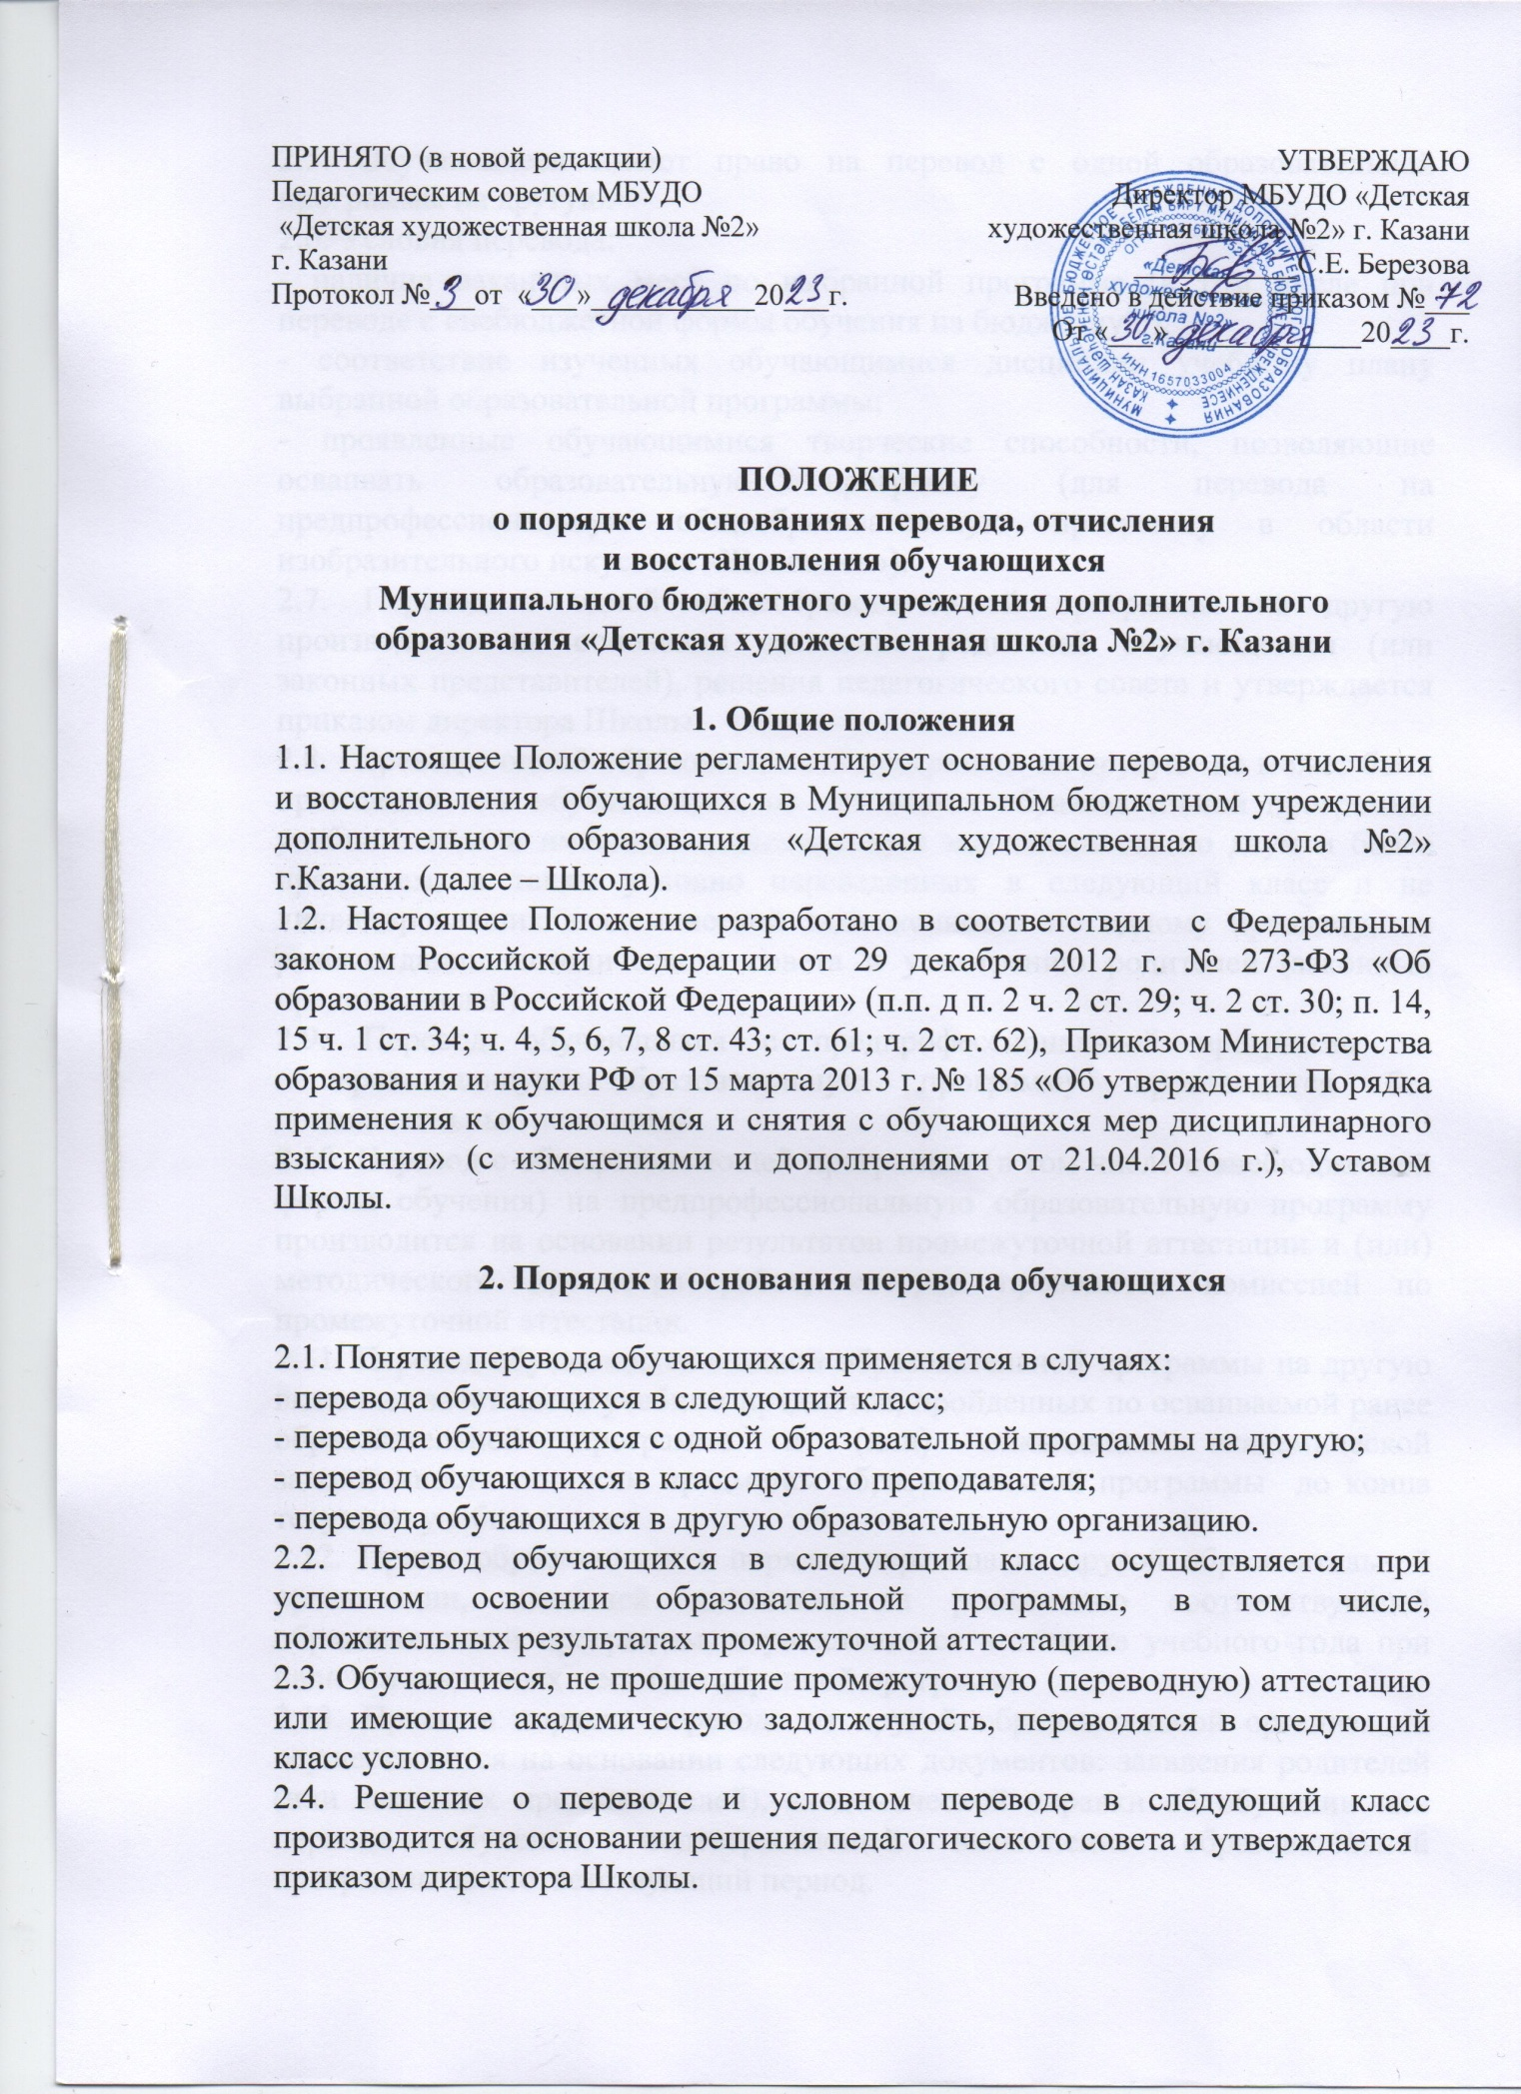

2.5. Обучающиеся имеют право на перевод с одной образовательной программы на другую.
2.6. Условия перевода:
- наличие вакантных мест по выбранной программе (в том числе при переводе с внебюджетной формы обучения на бюджетную);
- соответствие изученных обучающимися дисциплин учебному плану выбранной образовательной программы;
- проявленные обучающимися творческие способности, позволяющие осваивать образовательную программу (для перевода на предпрофессиональную общеобразовательную программу в области изобразительного искусства «Живопись»).
2.7. Перевод с одной общеобразовательной программы на другую производится на основании заявления родителей обучающегося (или законных представителей), решения педагогического совета и утверждается приказом директора Школы.
2.8. Перевод с одной образовательной программы на другую не может быть произведен для обучающихся, не освоивших образовательной программы учебного года и имеющие академическую задолженность по двум и более предметам, а также условно переведенных в следующий класс и не ликвидировавших академической задолженности по одному предмету, по рекомендации методического совета и усмотрению родителей (законных представителей).
2.9. Перевод обучающихся с предпрофессиональной программы на общеразвивающую образовательную программу производится без дополнительных испытаний.
2.10. Перевод с общеразвивающей программы (в том числе с внебюджетной формы обучения) на предпрофессиональную образовательную программу производится на основании результатов промежуточной аттестации и (или) методического просмотра работ, которое проводится комиссией по промежуточной аттестации.
2.11. Перевод обучающихся с одной образовательной программы на другую включает зачет часов учебных предметов, пройденных по осваиваемой ранее образовательной программе и (или) ликвидации академической задолженности по всем предметам образовательной программы до конца текущего учебного года.
2.12. Прием обучающихся в порядке перевода из другой образовательной организации, имеющей лицензию на реализацию соответствующей образовательной программы, осуществляется в течение учебного года при наличии вакантных мест по выбранной программе.
2.13. Прием в порядке перевода из другой образовательной организации осуществляется на основании следующих документов: заявления родителей (или законных представителей), академической справки об обучении или периоде обучения, подтверждающей выполнение образовательной программы за соответствующий период.
2.14. Перевод обучающихся из другой образовательной организации включает зачет часов учебных предметов, пройденных по осваиваемой ранее
образовательной программе согласно локальному акту Школы (Порядок зачета результатов освоения обучающимися учебных предметов, курсов, дисциплин (модулей), дополнительных общеобразовательных программ в других организациях, осуществляющих образовательную деятельность, Муниципального бюджетного учреждения дополнительного образования «Детская художественная школа №2» г. Казани).

3. Порядок и основания отчисления обучающихся

3.1. Образовательные отношения прекращаются в связи с отчислением обучающегося из Школы:
1) в связи с получением образования (завершением обучения).
2) досрочно:
- по инициативе родителей (законных представителей) несовершеннолетнего обучающегося, в том числе, в случае перевода обучающегося для продолжения освоения образовательной программы в другую образовательную организацию;
- по инициативе Школы, в случае применения к обучающемуся отчисления как меры дисциплинарного взыскания;
- по инициативе Школы, в случае невыполнения обучающимися обязанностей по добросовестному освоению образовательной программы в целом или ее части, в том числе учебного (индивидуального) плана;
- по инициативе Школы, в случае непрохождения или получения неудовлетворительных результатов промежуточной аттестации в соответствии с Положениями о формах, периодичности и порядке текущего контроля успеваемости, промежуточной аттестации обучающихся МБУДО «Детская художественная школа №2» г.Казани при реализации дополнительной предпрофессиональной общеобразовательной программы в области изобразительного искусства «Живопись», так и дополнительной общеразвивающей программы в области изобразительного искусства.
- по обстоятельствам, не зависящим от воли обучающегося или родителей (законных представителей).
3.2. Отчисление несовершеннолетнего обучающегося, достигшего возраста пятнадцати лет, из организации, осуществляющей образовательную деятельность, как мера дисциплинарного взыскания допускается за неоднократное совершение дисциплинарных проступков. Указанная мера дисциплинарного взыскания применяется, если иные меры дисциплинарного
взыскания и меры педагогического воздействия не дали результата и дальнейшее пребывание обучающегося в Школе оказывает отрицательное влияние на других обучающихся, нарушает их права и права работников организации, осуществляющей образовательную деятельность, а также нормальное функционирование Школы.

Отчисление несовершеннолетнего обучающегося как мера дисциплинарного взыскания не применяется, если сроки ранее примененных к обучающемуся мер дисциплинарного взыскания истекли и (или) меры дисциплинарного взыскания сняты в установленном порядке.
3.3. До применения меры дисциплинарного взыскания администрация Школы должна затребовать от обучающегося письменное объяснение. Если по истечении трех учебных дней указанное объяснение обучающимся не представлено, то составляется соответствующий акт.
Отказ или уклонение обучающегося от предоставления им письменного объяснения не является препятствием для применения меры дисциплинарного взыскания.
3.4. Отчисление обучающегося оформляется приказом (распоряжением) директора Школы, осуществляющей образовательную деятельность, который
доводится до обучающегося, родителей (законных представителей) в течение трех учебных дней со дня его издания.
3.5. Родители (законные представители) несовершеннолетнего обучающегося вправе обжаловать в комиссию по урегулированию споров между участниками образовательных отношений решение об отчислении обучающегося.
2.6. Отчисление, как мера дисциплинарного взыскания не применяется к обучающимся:
- во время их болезни,
- каникулярное время.

4. Порядок восстановления обучающихся

4.1. Лицо, отчисленное из Школы по инициативе обучающегося, имеет право на восстановление для обучения в Школе в течение одного года после отчисления из нее при наличии в ней свободных мест и с сохранением прежних условий обучения на основании заявления родителей (законных представителей).
4.2. Школа вправе принимать решение о восстановлении (зачислении) обучающегося после проведения методического просмотра работ с целью определения уровня его подготовки.
4.3. Зачисление обучающегося производится приказом директора Школы на основании заявления родителей (законных представителей), и решения педагогического совета.
4.4. Обучающиеся, восстановленные в Школе, обязаны погасить академическую задолженность, если таковая имела место.

